25-26 октября 2023 г прошел групповой турнир муниципального этапа Всекузбасских соревнований младших школьников «Смелость быть первым» по футболу 6х6, где команда МБОУ «СОШ №11» заняла II место.
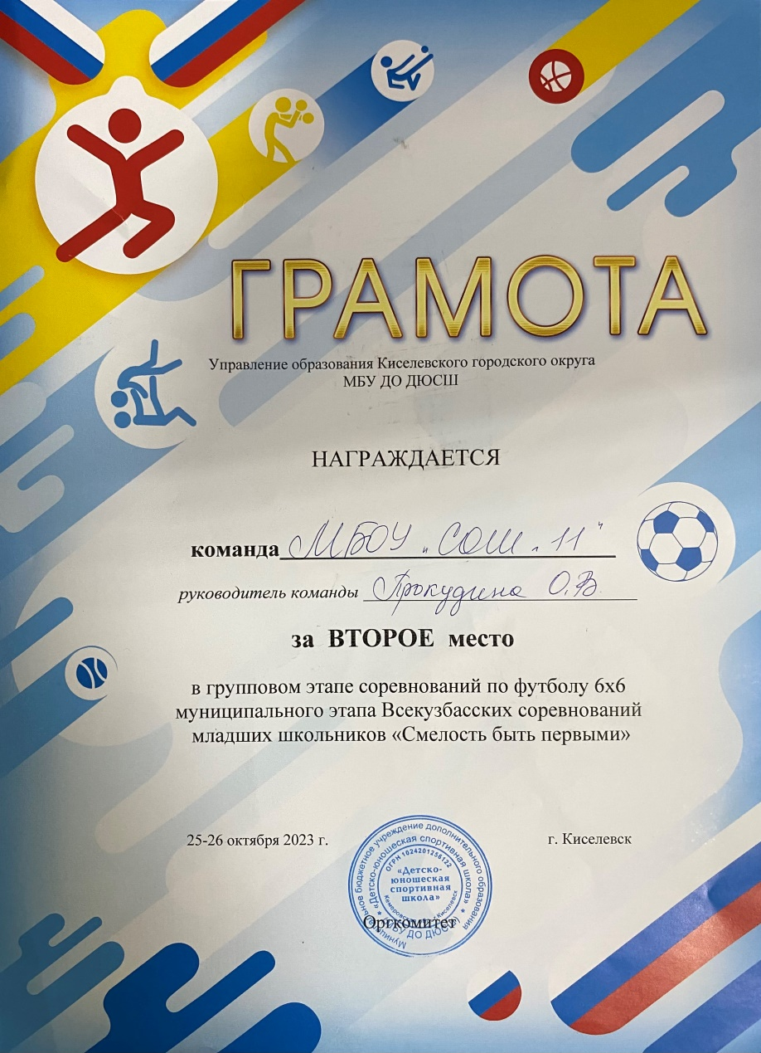

2 ноября 2023 г прошел муниципальный этап Всероссийского фестиваля детского дворового баскетбола 3х3, где команда юношей МБОУ «СОШ №11» в составе: Справцева Аркадия, Конопкина Евгения и Вострокова Павла заняла II место. Также в соревнованиях приняла участие команда девушек, в составе: Ибрагимовой Полины, Коломиной Ксении, Шарыповой Алисы, Бакулиной Натальи. В упорной борьбе девушки 7-х классов заняли 5-е место.
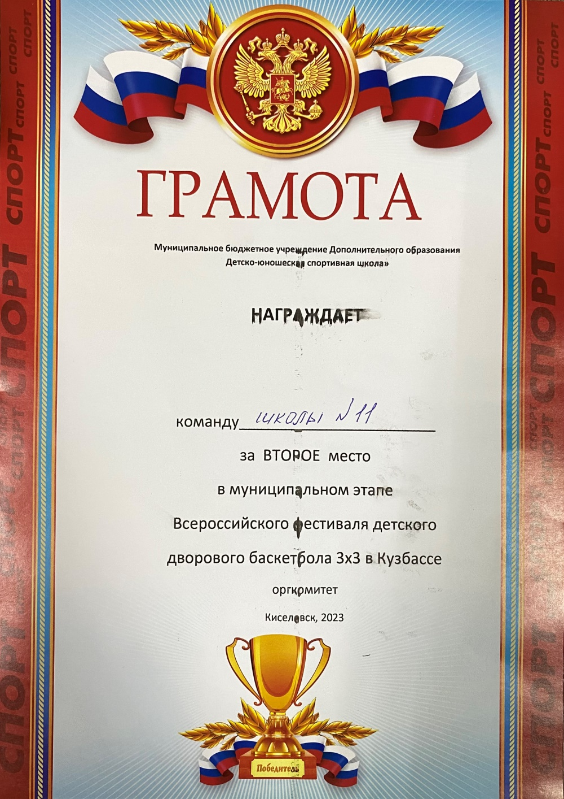

9.11.2023г прошел муниципальный этап региональных соревнований «Кузбасская спортивная школьная лига» по футболу, где команда МБОУ «СОШ №11» приняла активное участие.
Состав команды: Коротков Илья, Соловьев Кирилл, Гурецкий Станислав, Селянин Иван, Красильников Даниил, Лисинчук Кирилл, Бабинов Владислав, Жульков Максим, Еремин Данил, Санников Артем.
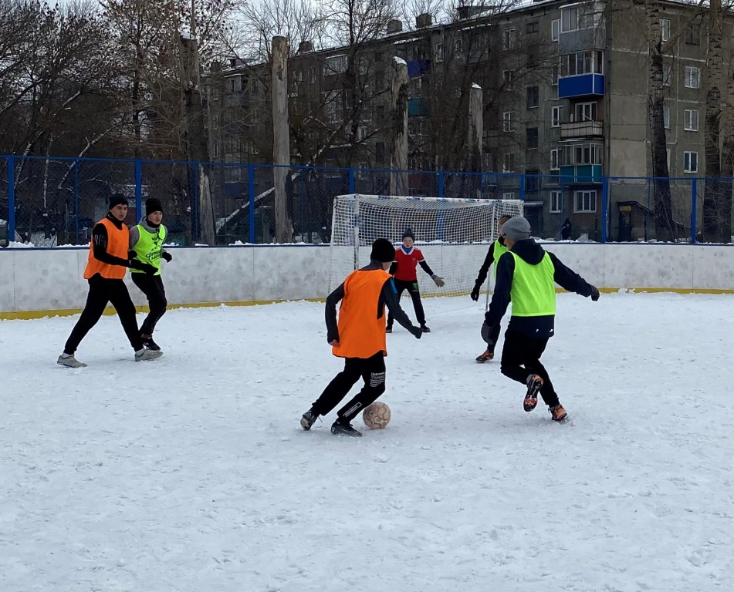
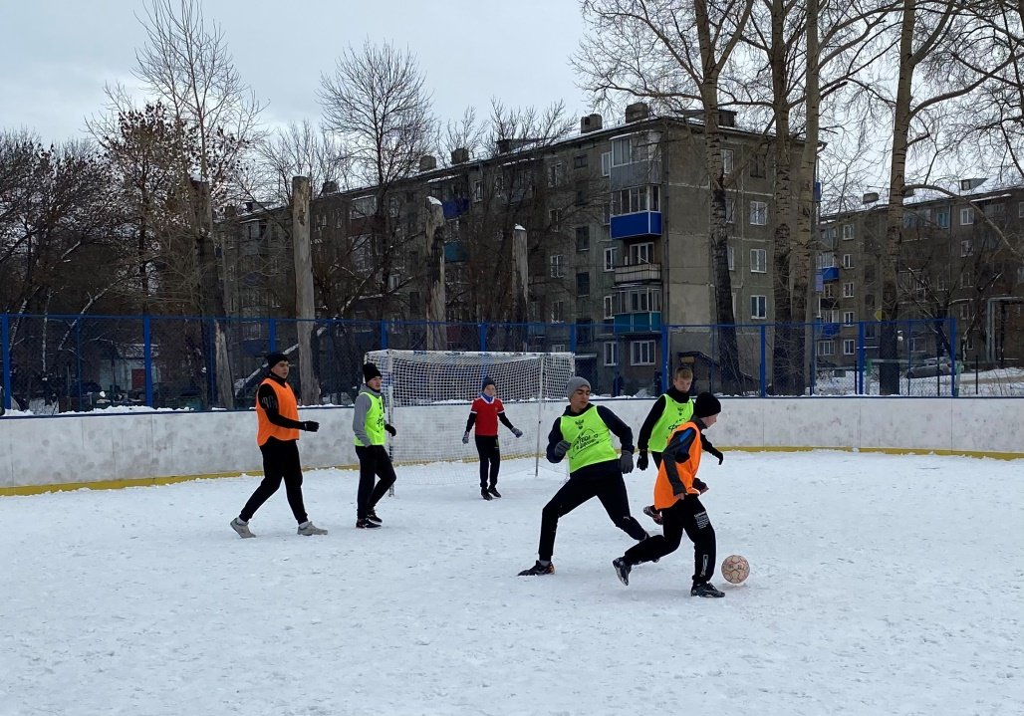
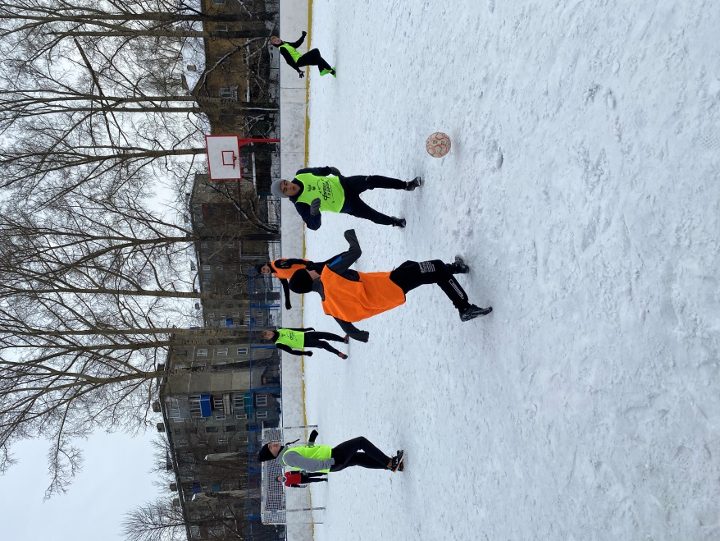
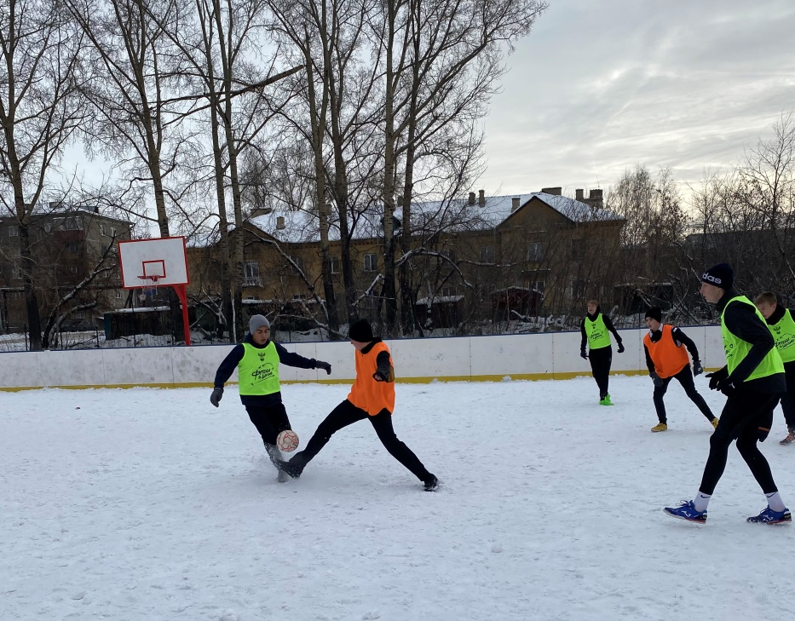

23 ноября 2023 г прошел групповой турнир муниципального этапа Всекузбасских соревнований младших школьников «Смелость быть первым» по шахматам, где команда МБОУ «СОШ №11» заняла I место.
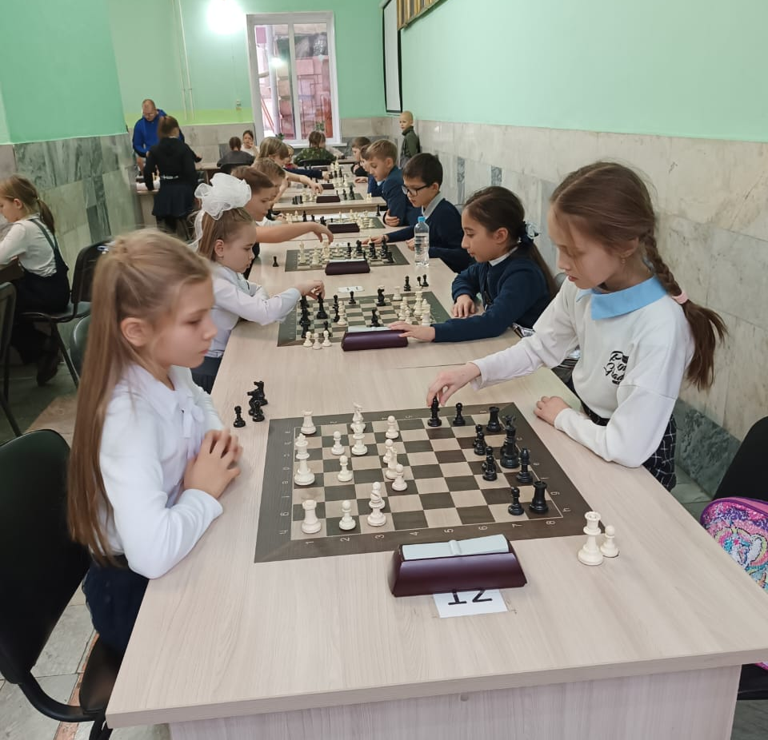
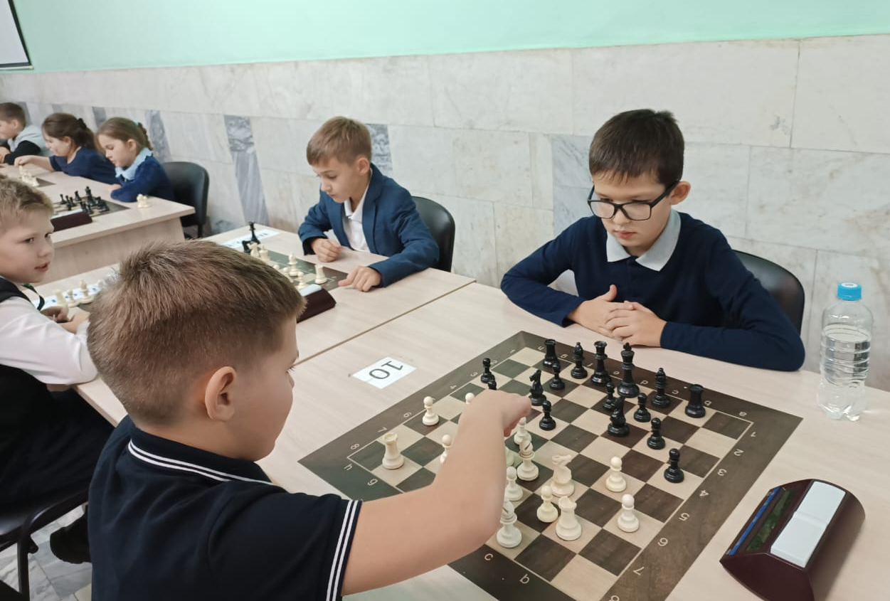
12 января 2024 г прошел групповой турнир муниципального этапа Всекузбасских соревнований младших школьников «Смелость быть первым» по пионерболу, где команда МБОУ «СОШ №11» заняла II место.
